**Министерство образования и науки РД**

ГБОУ СПО «Дагестанский механический техникум им. С.Орджоникидзе»

**Методическая разработка**

**классного часа**

**на тему:**

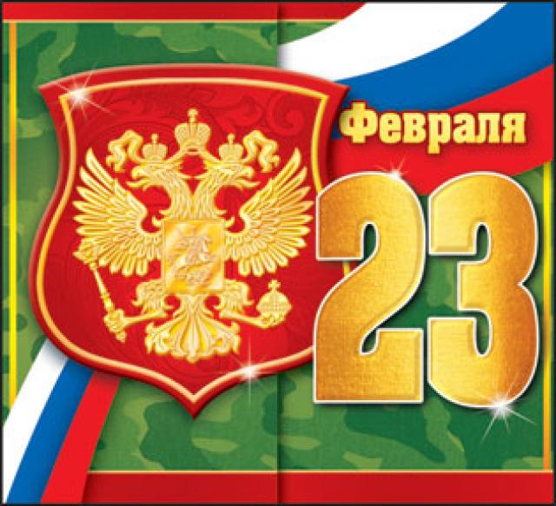

Каспийск, 2013г.

РАССМОТРЕНО Утверждаю

на заседании цикловой комиссии Зам. директора по ВР

общеобразовательных дисциплин _________ Г.М. Расулов

Протокол №____ от __________ «____»___________2013г.

Председатель

___________ Гудова З.У.

**Автор: Махмудов А.С.**

**Классный час: "День защитника Отечества"**

***Цели:***

- создать атмосферу праздника с конкурной программой;

- ознакомить студентов с историей праздника;

- расширить представление о службе в армии;

- ознакомить студентов с родами войск;

- воспитывать чувство гордости и патриотизма, любовь к Родине.

***Задачи:***

- формировать позитивную оценку таких качеств, как патриотизм, гражданственность, чувство долга;

- воспитать уважение к Вооруженным силам России, к военнослужащим;

- побуждать у будущих призывников стремление к воинской службе, готовность стать защитником Отечества;

- формировать позитивный нравственный климат в коллективе.

**Форма проведения**: классный час с конкурсной программой.

**Оснащение**: ноутбук, интерактивная доска, необходимая атрибутика к конкурсной программе.

**Содержание**

1. План.

2.Вступительное слово классного руководителя.

3. Выступление обучающихся.

3.1. Сухопутные войска.

3.2. Военно-воздушные силы.

3.3. Военно-морской флот и спецназ ВМФ.

3.4. Войска воздушно-космической обороны.

3.5. Ракетные войска стратегического назначения.

3.6. Воздушно-десантные войска.

3.7. Ядерное оружие.

4. Конкурсная программа.

4.1. Конкурс «Память».

4.2. Конкурс «Поймай диверсанта».

4.3. Конкурс «Ликвидируй угрозу».

4.4. Конкурс «Кто быстрее».

4.5. Конкурс «Готовься к наряду на кухне».

4.6. Конкурс «Самый, самый сильный».

4.7. Конкурс «Попробуй устоять».

5. Подведение итогов. Слово жюри.

6. Заключительное слово классного руководителя.

7. Литература.

**Ход классного часа**

*Звучит песня "Солдаты России"*.

*(На экране пословицы "За морем теплее, а у нас светлее", "На чужой стороне Родина милей вдвойне", "Где кто родится, там и пригодится")*

**I. Вступительное слово классного руководителя**: Вот некоторые из пословиц, которые сложил российский народ. Наш человек всегда готов отдать свою любовь, преданность и жизнь Родине, своему народу. Такого человека называют патриотом своего Отечества.

Наша Родина, Россия, - страна героическая. В тысячелетней ее истории военных лет в общей сложности было больше, чем годов мирных. Но, какие бы враги нам ни бросали вызов, мы выстояли. Мы выстояли и в Великой Отечественной войне, потеряв при этом более 27 млн наших советских мирных граждан и солдат.

*(На фоне музыки "В руках автомат")*

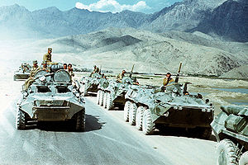 Мы выстояли и в Афганистане, показав миру мужество и отвагу российских ребят. Один афганский полевой командир высказал такое мнение: "Русские совершили ошибку, когда вошли в Афганистан, но русские совершили еще большую ошибку, когда они добровольно вышли из Афганистана." А выводил наши войска генерал Громов 15 февраля 1989 года. В афганской земле остались лежать более 15 тысяч наших ребят.

Опять же без передышки наши ребята были брошены в Чечню. И снова 10 лет ежедневное, ежеминутное перенапряжение нервов, воли и в результате мы добились мира на чеченской земле.

И самая последняя война - пятидневная война в Южной Осетии. На этой войне наши солдаты показали президенту Грузии, привыкшему поедать собственный галстук в прямом эфире, всю мощь и силу российской армии, которую мы используем только во благо мира на земле.

Издавна в России профессия военного была одной из самых уважаемых и почетных. Ведь служить Отечеству - значить оберегать мирную жизнь народа, хранить честь и достоинство Родины. И сейчас многие юноши выбирают себе профессию военного. 23 февраля отмечается праздник День защитника Отечества. В этот день поздравляют военнослужащих, ветеранов, дедушек, пап, всех мужчин. Какова же история этого праздника?

23. 02. 1918 г. – день рождения армии, ставшей преемницей старой русской армии, взявшей на себя защиту и оборону рубежей отечества.

В феврале 1918 г. Австро-германские войска нарушив договор о перемирии перешли в наступлении, нацелив свои главные силы на Петроград.

23.02. 1918 г.- советы и большевистские организации Петрограда и Москвы и многих других городов и промышленных районов страны объявили днём защиты отечества. В этот день в ряды Красной армии вступили тысячи добровольцев.

23 февраля с 1919 года стал праздноваться ежегодно как всенародный праздник День Красной Армии и военно-морского флота. В 1946 году Красная Армия была переименована в Советскую Армию После распада СССР и образования РФ день 23 февраля стал отмечаться как день Защитников Отечества.

Границы нашей Родины велики и их надо охранять. Что же представляет собой современная российская армия?

**II. Виды вооруженных сил:**

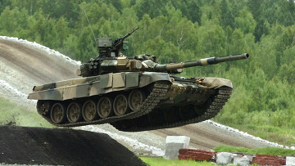[**Сухопутные войска**](http://ru.wikipedia.org/wiki/%D0%A1%D1%83%D1%85%D0%BE%D0%BF%D1%83%D1%82%D0%BD%D1%8B%D0%B5_%D0%B2%D0%BE%D0%B9%D1%81%D0%BA%D0%B0_%D0%A0%D0%BE%D1%81%D1%81%D0%B8%D0%B9%D1%81%D0%BA%D0%BE%D0%B9_%D0%A4%D0%B5%D0%B4%D0%B5%D1%80%D0%B0%D1%86%D0%B8%D0%B8)**, СВ** — самый многочисленный по боевому составу вид *вооружённых сил*. Сухопутные войска предназначены для ведения наступления в целях разгрома группировки противника, овладения и удержания его территорий, нанесения огневых [ударов](http://ru.wikipedia.org/wiki/%D0%A3%D0%B4%D0%B0%D1%80) на большую глубину, отражения вторжений противника и его крупных воздушных [десантов](http://ru.wikipedia.org/wiki/%D0%94%D0%B5%D1%81%D0%B0%D0%BD%D1%82). В сухопутные войска Российской Федерации, в свою очередь, входят рода войск:

* [Мотострелковые войска](http://ru.wikipedia.org/wiki/%D0%9C%D0%BE%D1%82%D0%BE%D1%81%D1%82%D1%80%D0%B5%D0%BB%D0%BA%D0%BE%D0%B2%D1%8B%D0%B5_%D0%B2%D0%BE%D0%B9%D1%81%D0%BA%D0%B0_%D0%A0%D0%BE%D1%81%D1%81%D0%B8%D0%B9%D1%81%D0%BA%D0%BE%D0%B9_%D0%A4%D0%B5%D0%B4%D0%B5%D1%80%D0%B0%D1%86%D0%B8%D0%B8), МСВ
* [Танковые войска](http://ru.wikipedia.org/wiki/%D0%A2%D0%B0%D0%BD%D0%BA%D0%BE%D0%B2%D1%8B%D0%B5_%D0%B2%D0%BE%D0%B9%D1%81%D0%BA%D0%B0_%D0%A0%D0%BE%D1%81%D1%81%D0%B8%D0%B9%D1%81%D0%BA%D0%BE%D0%B9_%D0%A4%D0%B5%D0%B4%D0%B5%D1%80%D0%B0%D1%86%D0%B8%D0%B8), ТВ
* [Ракетные войска и артиллерия](http://ru.wikipedia.org/wiki/%D0%A0%D0%B0%D0%BA%D0%B5%D1%82%D0%BD%D1%8B%D0%B5_%D0%B2%D0%BE%D0%B9%D1%81%D0%BA%D0%B0_%D0%B8_%D0%B0%D1%80%D1%82%D0%B8%D0%BB%D0%BB%D0%B5%D1%80%D0%B8%D1%8F_%D0%A0%D0%BE%D1%81%D1%81%D0%B8%D0%B9%D1%81%D0%BA%D0%BE%D0%B9_%D0%A4%D0%B5%D0%B4%D0%B5%D1%80%D0%B0%D1%86%D0%B8%D0%B8), РВиА
* [Войска ПВО Сухопутных войск](http://ru.wikipedia.org/wiki/%D0%92%D0%BE%D0%B9%D1%81%D0%BA%D0%B0_%D0%BF%D1%80%D0%BE%D1%82%D0%B8%D0%B2%D0%BE%D0%B2%D0%BE%D0%B7%D0%B4%D1%83%D1%88%D0%BD%D0%BE%D0%B9_%D0%BE%D0%B1%D0%BE%D1%80%D0%BE%D0%BD%D1%8B_(%D0%A1%D1%83%D1%85%D0%BE%D0%BF%D1%83%D1%82%D0%BD%D1%8B%D0%B5_%D0%B2%D0%BE%D0%B9%D1%81%D0%BA%D0%B0)), ПВО СВ
* [Специальные войска](http://ru.wikipedia.org/wiki/%D0%A1%D0%BF%D0%B5%D1%86%D0%B8%D0%B0%D0%BB%D1%8C%D0%BD%D1%8B%D0%B5_%D0%B2%D0%BE%D0%B9%D1%81%D0%BA%D0%B0_%D0%A0%D0%BE%D1%81%D1%81%D0%B8%D0%B9%D1%81%D0%BA%D0%BE%D0%B9_%D0%A4%D0%B5%D0%B4%D0%B5%D1%80%D0%B0%D1%86%D0%B8%D0%B8) и службы  (инженерные войска, войска связи, железнодорожные, автомобильные войска и т.д.)

#### Военно-воздушные силы[http://upload.wikimedia.org/wikipedia/commons/thumb/2/24/9_%D0%9C%D0%B0%D1%8F_%2819%29.jpg/250px-9_%D0%9C%D0%B0%D1%8F_%2819%29.jpg](http://commons.wikimedia.org/wiki/File:9_%D0%9C%D0%B0%D1%8F_(19).jpg?uselang=ru)

[**Военно-воздушные силы**](http://ru.wikipedia.org/wiki/%D0%92%D0%BE%D0%B5%D0%BD%D0%BD%D0%BE-%D0%B2%D0%BE%D0%B7%D0%B4%D1%83%D1%88%D0%BD%D1%8B%D0%B5_%D1%81%D0%B8%D0%BB%D1%8B_%D0%A0%D0%A4)**, ВВС** — вид Вооружённых Сил, предназначенный для ведения разведки группировок противника, обеспечения завоевания господства (сдерживания) в воздухе, защиты от ударов с воздуха важных военно-экономических районов и объектов страны и группировок войск, предупреждения о воздушном нападении, поражения объектов, составляющих основу военного и военно-экономического потенциала противника, поддержки с воздуха сухопутных войск и сил флота, десантирования воздушных десантов, перевозки войск и материальных средств по воздуху. В составе [ВВС России](http://ru.wikipedia.org/wiki/%D0%92%D0%92%D0%A1_%D0%A0%D0%BE%D1%81%D1%81%D0%B8%D0%B8) выделяются:

* [Дальняя авиация](http://ru.wikipedia.org/wiki/%D0%94%D0%B0%D0%BB%D1%8C%D0%BD%D1%8F%D1%8F_%D0%B0%D0%B2%D0%B8%D0%B0%D1%86%D0%B8%D1%8F)
* [Фронтовая авиация](http://ru.wikipedia.org/wiki/%D0%A4%D1%80%D0%BE%D0%BD%D1%82%D0%BE%D0%B2%D0%B0%D1%8F_%D0%B0%D0%B2%D0%B8%D0%B0%D1%86%D0%B8%D1%8F)
* [Армейская авиация](http://ru.wikipedia.org/wiki/%D0%90%D1%80%D0%BC%D0%B5%D0%B9%D1%81%D0%BA%D0%B0%D1%8F_%D0%B0%D0%B2%D0%B8%D0%B0%D1%86%D0%B8%D1%8F)
* [Военно-транспортная авиация](http://ru.wikipedia.org/wiki/%D0%92%D0%BE%D0%B5%D0%BD%D0%BD%D0%BE-%D1%82%D1%80%D0%B0%D0%BD%D1%81%D0%BF%D0%BE%D1%80%D1%82%D0%BD%D0%B0%D1%8F_%D0%B0%D0%B2%D0%B8%D0%B0%D1%86%D0%B8%D1%8F)
* [Специальная авиация](http://ru.wikipedia.org/w/index.php?title=%D0%A1%D0%BF%D0%B5%D1%86%D0%B8%D0%B0%D0%BB%D1%8C%D0%BD%D0%B0%D1%8F_%D0%B0%D0%B2%D0%B8%D0%B0%D1%86%D0%B8%D1%8F&action=edit&redlink=1)

[**Зенитные ракетные войска**](http://ru.wikipedia.org/wiki/%D0%97%D0%B5%D0%BD%D0%B8%D1%82%D0%BD%D1%8B%D0%B5_%D1%80%D0%B0%D0%BA%D0%B5%D1%82%D0%BD%D1%8B%D0%B5_%D0%B2%D0%BE%D0%B9%D1%81%D0%BA%D0%B0)**, ЗРВ** предназначены для защиты от средств воздушного нападения важных административных и экономических районов и объектов России.

[**Радиотехнические войска**](http://ru.wikipedia.org/wiki/%D0%A0%D0%B0%D0%B4%D0%B8%D0%BE%D1%82%D0%B5%D1%85%D0%BD%D0%B8%D1%87%D0%B5%D1%81%D0%BA%D0%B8%D0%B5_%D0%B2%D0%BE%D0%B9%D1%81%D0%BA%D0%B0)**, РТВ** предназначены для ведения радиолокационной разведки, выдачи информации для радиолокационного обеспечения частей зенитных ракетных войск и авиации, а также для контроля использования воздушного пространства.

#### Военно-морской флот

[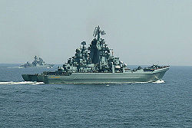](http://commons.wikimedia.org/wiki/File:Tactical_exercises_of_the_Russian_Navy.jpg?uselang=ru)[**Военно-морской флот**](http://ru.wikipedia.org/wiki/%D0%92%D0%9C%D0%A4_%D0%A0%D0%BE%D1%81%D1%81%D0%B8%D0%B8) — вид вооружённых сил, предназначенный для проведения поисково-спасательных операций, защиты экономических интересов России, ведения боевых действий на морских и океанских театрах военных действий. Военно-морской флот способен наносить обычные и ядерные удары по морским и береговым силам противника, нарушать его морские коммуникации, высаживать морские десанты и т. д. [ВМФ](http://ru.wikipedia.org/wiki/%D0%92%D0%9C%D0%A4) России состоит из пяти флотов: [Балтийского](http://ru.wikipedia.org/wiki/%D0%91%D0%B0%D0%BB%D1%82%D0%B8%D0%B9%D1%81%D0%BA%D0%B8%D0%B9_%D1%84%D0%BB%D0%BE%D1%82), [Северного](http://ru.wikipedia.org/wiki/%D0%A1%D0%B5%D0%B2%D0%B5%D1%80%D0%BD%D1%8B%D0%B9_%D1%84%D0%BB%D0%BE%D1%82), [Тихоокеанского](http://ru.wikipedia.org/wiki/%D0%A2%D0%B8%D1%85%D0%BE%D0%BE%D0%BA%D0%B5%D0%B0%D0%BD%D1%81%D0%BA%D0%B8%D0%B9_%D1%84%D0%BB%D0%BE%D1%82) и [Черноморского](http://ru.wikipedia.org/wiki/%D0%A7%D0%B5%D1%80%D0%BD%D0%BE%D0%BC%D0%BE%D1%80%D1%81%D0%BA%D0%B8%D0%B9_%D1%84%D0%BB%D0%BE%D1%82_%D0%92%D0%9C%D0%A4_%D0%A0%D0%BE%D1%81%D1%81%D0%B8%D0%B8) и[Каспийской флотилии](http://ru.wikipedia.org/wiki/%D0%9A%D0%B0%D1%81%D0%BF%D0%B8%D0%B9%D1%81%D0%BA%D0%B0%D1%8F_%D1%84%D0%BB%D0%BE%D1%82%D0%B8%D0%BB%D0%B8%D1%8F). В составе Военно-морского флота выделяются:

* [Подводные силы](http://ru.wikipedia.org/w/index.php?title=%D0%9F%D0%BE%D0%B4%D0%B2%D0%BE%D0%B4%D0%BD%D1%8B%D0%B5_%D1%81%D0%B8%D0%BB%D1%8B&action=edit&redlink=1)
* [Надводные силы](http://ru.wikipedia.org/w/index.php?title=%D0%9D%D0%B0%D0%B4%D0%B2%D0%BE%D0%B4%D0%BD%D1%8B%D0%B5_%D1%81%D0%B8%D0%BB%D1%8B&action=edit&redlink=1)
* [Морская авиация](http://ru.wikipedia.org/wiki/%D0%90%D0%B2%D0%B8%D0%B0%D1%86%D0%B8%D1%8F_%D0%92%D0%BE%D0%B5%D0%BD%D0%BD%D0%BE-%D0%9C%D0%BE%D1%80%D1%81%D0%BA%D0%BE%D0%B3%D0%BE_%D0%A4%D0%BB%D0%BE%D1%82%D0%B0_%D0%A0%D0%BE%D1%81%D1%81%D0%B8%D0%B9%D1%81%D0%BA%D0%BE%D0%B9_%D0%A4%D0%B5%D0%B4%D0%B5%D1%80%D0%B0%D1%86%D0%B8%D0%B8)
* [Береговые войска](http://ru.wikipedia.org/wiki/%D0%91%D0%B5%D1%80%D0%B5%D0%B3%D0%BE%D0%B2%D1%8B%D0%B5_%D0%B2%D0%BE%D0%B9%D1%81%D0%BA%D0%B0)

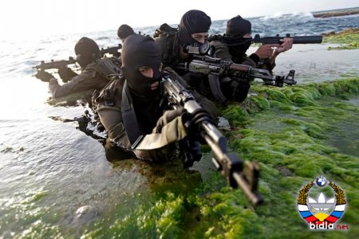**Спецназ ВМФ**

 — род сил Военно-морского флота, предназначенный главным образом для проведения (самостоятельно или совместно с сухопутными войсками) морских десантных операций и обороны побережья от морских десантов противника.

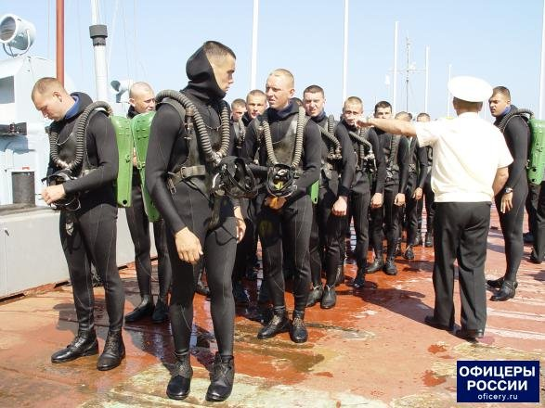**Соединения и части специального назначения ВМФ** — соединения, части и подразделения Военно-морского флота, предназначенные для проведения специальных мероприятий на территории военно-морских баз противника и в прибрежных территориях, ведения разведки.

#### C:\Documents and Settings\User\Мои документы\Махмудов\Кл.час 23 февраля\картинки 23 февраля\войска воздушно-космич.обороны\войска воздушно-космич.обороны.jpgВойска воздушно-космической обороны

[**Войска воздушно-космической обороны**](http://ru.wikipedia.org/wiki/%D0%92%D0%BE%D0%B9%D1%81%D0%BA%D0%B0_%D0%B2%D0%BE%D0%B7%D0%B4%D1%83%D1%88%D0%BD%D0%BE-%D0%BA%D0%BE%D1%81%D0%BC%D0%B8%D1%87%D0%B5%D1%81%D0%BA%D0%BE%D0%B9_%D0%BE%D0%B1%D0%BE%D1%80%D0%BE%D0%BD%D1%8B) — самостоятельный род войск, предназначенный для доведения информации предупреждения о ракетном нападении, [противоракетная оборона Москвы](http://ru.wikipedia.org/wiki/%D0%9F%D0%A0%D0%9E_%D0%90-135), создание, развертывание, поддержание и управление орбитальной группировки [космических аппаратов](http://ru.wikipedia.org/wiki/%D0%9A%D0%BE%D1%81%D0%BC%D0%B8%D1%87%D0%B5%D1%81%D0%BA%D0%B8%D0%B9_%D0%B0%D0%BF%D0%BF%D0%B0%D1%80%D0%B0%D1%82) военного, двойного, социально-экономического и научного назначения.

#### Ракетные войска стратегического назначения

[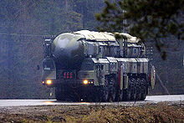](http://commons.wikimedia.org/wiki/File:Topol_TEL.jpg?uselang=ru)[**Ракетные войска стратегического назначения**](http://ru.wikipedia.org/wiki/%D0%A0%D0%B0%D0%BA%D0%B5%D1%82%D0%BD%D1%8B%D0%B5_%D0%B2%D0%BE%D0%B9%D1%81%D0%BA%D0%B0_%D1%81%D1%82%D1%80%D0%B0%D1%82%D0%B5%D0%B3%D0%B8%D1%87%D0%B5%D1%81%D0%BA%D0%BE%D0%B3%D0%BE_%D0%BD%D0%B0%D0%B7%D0%BD%D0%B0%D1%87%D0%B5%D0%BD%D0%B8%D1%8F)**(**[**РВСН**](http://ru.wikipedia.org/wiki/%D0%A0%D0%92%D0%A1%D0%9D)**)** — род войск *Вооружённых Сил*, главный компонент [стратегических ядерных сил](http://ru.wikipedia.org/wiki/%D0%A1%D1%82%D1%80%D0%B0%D1%82%D0%B5%D0%B3%D0%B8%D1%87%D0%B5%D1%81%D0%BA%D0%B8%D0%B5_%D1%8F%D0%B4%D0%B5%D1%80%D0%BD%D1%8B%D0%B5_%D1%81%D0%B8%D0%BB%D1%8B_%D0%A0%D0%BE%D1%81%D1%81%D0%B8%D0%B9%D1%81%D0%BA%D0%BE%D0%B9_%D0%A4%D0%B5%D0%B4%D0%B5%D1%80%D0%B0%D1%86%D0%B8%D0%B8)России. РВСН предназначены для ядерного сдерживания возможной агрессии и поражения в составе стратегических ядерных сил или самостоятельно массированными, групповыми или одиночными ракетно-ядерными ударами стратегических объектов, находящихся на одном или нескольких стратегических воздушно-космических направлениях и составляющих основу военного и военно-экономического потенциала противника. На вооружении РВСН состоят межконтинентальные баллистические ракеты наземного базирования с ядерными боезарядами.

#### Воздушно-десантные войска

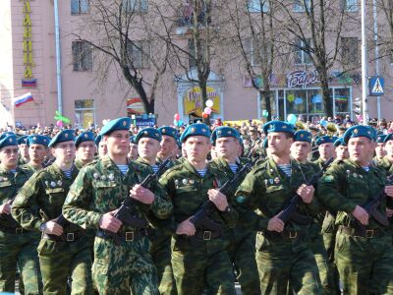[**Воздушно-десантные войска**](http://ru.wikipedia.org/wiki/%D0%92%D0%BE%D0%B7%D0%B4%D1%83%D1%88%D0%BD%D0%BE-%D0%B4%D0%B5%D1%81%D0%B0%D0%BD%D1%82%D0%BD%D1%8B%D0%B5_%D0%B2%D0%BE%D0%B9%D1%81%D0%BA%D0%B0_%D0%A0%D0%BE%D1%81%D1%81%D0%B8%D0%B8)**(ВДВ)** — самостоятельный род войск, имеющий в своём составе аэромобильные соединения: воздушно-десантные и десантно-штурмовые дивизии и бригады, а также отдельных частей. ВДВ предназначены для оперативного десанта и ведения боевых действий в тылу противника. Первым основателем и командующим ВДВ был генерал Маргелов, которого все десантники называли Батей.

### Ядерное оружие

[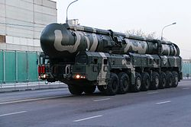](http://commons.wikimedia.org/wiki/File:Russian_RT-2UTTKh_Topol_M.jpg?uselang=ru)

РТ-2ПМ2 «Тополь-М»

[***Стратегические ядерные силы Российской Федерации***](http://ru.wikipedia.org/wiki/%D0%A1%D1%82%D1%80%D0%B0%D1%82%D0%B5%D0%B3%D0%B8%D1%87%D0%B5%D1%81%D0%BA%D0%B8%D0%B5_%D1%8F%D0%B4%D0%B5%D1%80%D0%BD%D1%8B%D0%B5_%D1%81%D0%B8%D0%BB%D1%8B_%D0%A0%D0%BE%D1%81%D1%81%D0%B8%D0%B9%D1%81%D0%BA%D0%BE%D0%B9_%D0%A4%D0%B5%D0%B4%D0%B5%D1%80%D0%B0%D1%86%D0%B8%D0%B8)

Россия обладает самым крупным в мире запасом ядерного оружия и второй после США по численности группировкой стратегических носителей ядерного оружия. К началу [2011 года](http://ru.wikipedia.org/wiki/2011_%D0%B3%D0%BE%D0%B4) в составе стратегических ядерных сил находилось 611 «развёрнутых» стратегических носителей, способных нести 2679 ядерных боезарядов[[21]](http://ru.wikipedia.org/wiki/%D0%92%D0%BE%D0%BE%D1%80%D1%83%D0%B6%D1%91%D0%BD%D0%BD%D1%8B%D0%B5_%D0%A1%D0%B8%D0%BB%D1%8B_%D0%A0%D0%BE%D1%81%D1%81%D0%B8%D0%B9%D1%81%D0%BA%D0%BE%D0%B9_%D0%A4%D0%B5%D0%B4%D0%B5%D1%80%D0%B0%D1%86%D0%B8%D0%B8#cite_note-.D0.A1.D0.BE.D1.81.D1.82.D0.BE.D1.8F.D0.BD.D0.B8.D0.B5_.D1.81.D1.82.D1.80.D0.B0.D1.82.D0.B5.D0.B3.D0.B8.D1.87.D0.B5.D1.81.D0.BA.D0.B8.D1.85_.D1.81.D0.B8.D0.BB-21). В арсеналах на долговременном хранении в [2009 году](http://ru.wikipedia.org/wiki/2009_%D0%B3%D0%BE%D0%B4) находилось около 16 тысяч боезарядов[[22]](http://ru.wikipedia.org/wiki/%D0%92%D0%BE%D0%BE%D1%80%D1%83%D0%B6%D1%91%D0%BD%D0%BD%D1%8B%D0%B5_%D0%A1%D0%B8%D0%BB%D1%8B_%D0%A0%D0%BE%D1%81%D1%81%D0%B8%D0%B9%D1%81%D0%BA%D0%BE%D0%B9_%D0%A4%D0%B5%D0%B4%D0%B5%D1%80%D0%B0%D1%86%D0%B8%D0%B8#cite_note-22). Развёрнутые стратегические ядерные силы распределены в так называемую [ядерную триаду](http://ru.wikipedia.org/wiki/%D0%AF%D0%B4%D0%B5%D1%80%D0%BD%D0%B0%D1%8F_%D1%82%D1%80%D0%B8%D0%B0%D0%B4%D0%B0): для его доставки используются [межконтинентальные баллистические ракеты](http://ru.wikipedia.org/wiki/%D0%9C%D0%B5%D0%B6%D0%BA%D0%BE%D0%BD%D1%82%D0%B8%D0%BD%D0%B5%D0%BD%D1%82%D0%B0%D0%BB%D1%8C%D0%BD%D0%B0%D1%8F_%D0%B1%D0%B0%D0%BB%D0%BB%D0%B8%D1%81%D1%82%D0%B8%D1%87%D0%B5%D1%81%D0%BA%D0%B0%D1%8F_%D1%80%D0%B0%D0%BA%D0%B5%D1%82%D0%B0), [баллистические ракеты подводных лодок](http://ru.wikipedia.org/wiki/%D0%91%D0%B0%D0%BB%D0%BB%D0%B8%D1%81%D1%82%D0%B8%D1%87%D0%B5%D1%81%D0%BA%D0%B8%D0%B5_%D1%80%D0%B0%D0%BA%D0%B5%D1%82%D1%8B_%D0%BF%D0%BE%D0%B4%D0%B2%D0%BE%D0%B4%D0%BD%D1%8B%D1%85_%D0%BB%D0%BE%D0%B4%D0%BE%D0%BA) и [стратегические бомбардировщики](http://ru.wikipedia.org/wiki/%D0%A1%D1%82%D1%80%D0%B0%D1%82%D0%B5%D0%B3%D0%B8%D1%87%D0%B5%D1%81%D0%BA%D0%B8%D0%B9_%D0%B1%D0%BE%D0%BC%D0%B1%D0%B0%D1%80%D0%B4%D0%B8%D1%80%D0%BE%D0%B2%D1%89%D0%B8%D0%BA).

**Классный руководитель**: В армии среди солдат уже многие десятилетия существует традиция: каждый солдат оформляет дембельский альбом (показ одного такого альбома).

Защитники Отечества должны уметь все делать, быть организованными. Все ли из вас, будущих воинов, готовы к испытаниям которые могут им встретиться? Это мы сегодня и посмотрим.

**III. Конкурсная программа**

Все конкурсы оцениваются по пятибалльной системе.

**Конкурс I. "Память"**

У солдата должна быть очень хорошая память. каждому подразделению необходимо запомнить как можно больше слов из тех, которые они увидят на экране в течении 10 секунд. А затем воспроизвести их на листках.

Команде "ВДВ": *танк, море, нарушитель, залп, окружение, медаль, капитан, пистолет, мина, победа.*

Команде "Морпех": *корабль, овраг, защитник, выстрел, атака, награда, командир, автомат, бомба, салют.*

**Конкурс II. "Поймай диверсанта"**

Поступило сообщение, что на территорию каждого подразделения проник диверсант. Известен путь его следования. В течении 20 секунд на экране одному из игроков от каждой команды указаны планы маршрутов. Они запоминают направление и формы линий, положение окружающих предметов (каждый своего плана) и воспроизводят их на интерактивной доске.

**Команде "ВДВ" Команде "Мор.пехота"**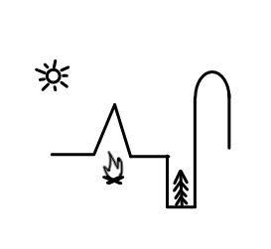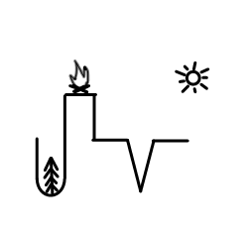

**Конкурс III. "Ликвидируй угрозу"**

От команды вызывается по одному участнику. Каждый участник рисует на доске портрет своего диверсанта в таком порядке: *окружность головы, нос, уши, глаза, волосы, рот*. Затем участники меняются местами, стараются запомнить портрет диверсанта и, после того, как им будут завязаны глаза необходимо обезвредить диверсанта, т.е. стереть с доски в следующем порядке: *волосы, рот, левое ухо, нос, правое ухо, правый глаз, левый глаз*.

**Конкурс IV. "Кто быстрее"**

В армии необходимо быстро есть: "Кто быстрее съест яблоко".

**Конкурс V. "Готовься к наряду на кухне"**

Каждый солдат вместе со своим взводом либо в качестве наряда попадает на кухню. Оценим вашу способность быстро чистить картофель.

**Конкурс VI. "Самый, самый сильный"**

От каждой команды вызываются по два участника. Первый участник команды берет на руки второго и приседает. Выигрывает та команда, которая сделает больше приседаний.

**Конкурс VII. "Попробуй устоять"**

Задание на проверку удержания равновесия. От каждой команды вызывается по одному участнику. Задание: положив руки за голову, вытянуть правую ногу вперед и выполнить ею вращательные движения по часовой стрелке 5 раз. Приставить ногу, затем то же самое повторить в противоположную сторону левой ногой.

**Подведение итогов. Слово жюри.**

**Заключительное слово классного руководителя**: У каждого человека есть Родина. Наша Родина - Россия. Поэтому в День Защитника Отечества мы отдаем дань благодарности, уважении и памяти всем, кто стоит на страже нашей великой Родины. Я надеюсь, что когда придет время вы с честью выполните свой гражданский долг, ведь если не вы, то кто же защитит Родину, свою мать, жену, детей. И на последок задумайтесь над содержанием этого текста:

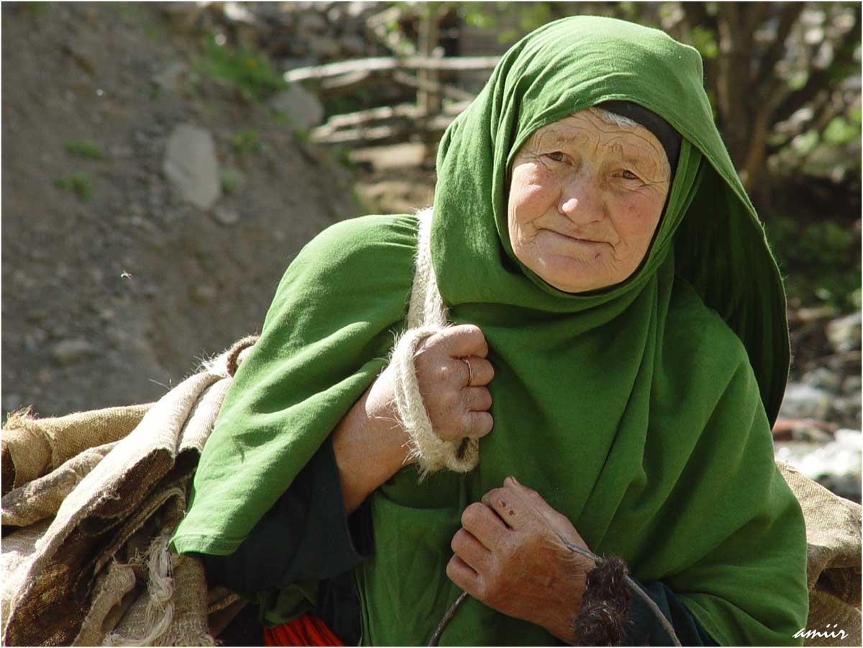***(Звучит музыка "Солдаты России")***

**Материнский наказ**

Не мало, сын мой, будет в жизни сложной

Нападок разных, сплетен и интриг

Не опускайся до людей ничтожных

Не обращай внимания на них.

Владей собой. Укус клопа не страшен.

Носи во всем достоинство свое.

Горох на сковородке вон как пляшет,

А все ж не может расколоть ее...

***(Видеоклип "Слава вооруженным силам России")***

**Литература:**

1. Р.Гамзатов "Мой Дагестан"- Махачкала, 1984г.

Интернет ресурсы:

1. http://nsportal.ru.

2. http://www.uchportal.ru.